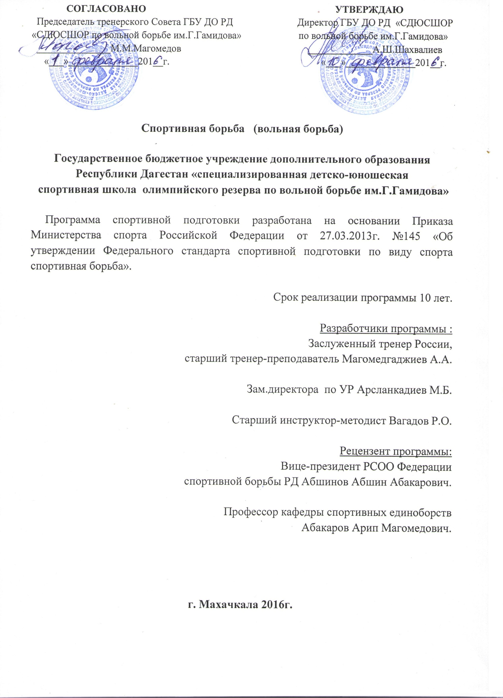

ЛИТЕРАТУРА

Основная

1. Галковский Н.М., Катулин А.З. Чионов Н.Г. Спортивная борьба: учебник для ИФК / Под ред. Н.М. Галковского. - М.:ФИС, 1952.
2. Игуменов В.М., Подливаев Б. А. Спортивная борьба: учебник для студентов и учащихся фак. (отд-ний) физ. воспитания пед. учеб, заведе­ний. - М.: Просвещение, 1993. - 240 с.
3. Сорокин Н. Н. Спортивная борьба (классическая и вольная): учеб­ник для ИФК. - М.: ФиС, 1960. - 484 с.
4. Спортивная борьба (классическая, вольная, самбо): учебник для ИФК /Под ред. Н.М. Галковского, А.З. Катулина. - М.: ФИС, 1968. - 584 с.
5. Спортивная борьба: учебник для ИФК/Под ред. А.П. Купцова,- М.: ФИС, 1978.-424 с.
6. Спортивная борьба: учеб, пособие для техн. и инст. физ. культ, (пед. фак.) / ПоД ред. Г.С.Туманяна. - М.: ФИС, 1985. -144 с.

***Дополнительная***

1. Алиханов И.И. Техника вольной борьбы.-М.: ФиС, 1977.— 216 с.
2. Алиханов И И. Техника и тактика вольной борьбы. - М.: ФИС, 1986. - 304 с.
3. Галковский Н.М., Керимов Ф.А. Вольная борьба. - Ташкент: Медицина, 1987. - 223 с.
4. Игуменов В.М., Подливаев Б.А. Основы методики обучения в спортивной борьбе. - М., 1986. - 36 с.
5. Иваницкий А.В. Решающий поединок. - М.: ФИС, 1981. - 175 с.
6. Крепчук И.Н., Рудницкий В.И. Специализированные подвижные игры-единоборства. Минск: Изд. «Четыре четверти», 1998. - 120 с.
7. Ленц А.Н. Тактика в спортивной борьбе. -М.: ФИС,1967. - 152 с.
8. Матущак П. Ф. Сто уроков вольной борьбы. - Алма-Ата, 1990. - 304 с.
9. Медведь А.В., Кочурко Е. И. Совершенствование подготовки ма­стеров спортивной борьбы. - Минск: Полымя, 1985. -144 с. Литература ____________________213.
10. Миндиашвшш Д.Г, Завьялов А.И. Учебник тренера по борьбе. - Красноярск: Изд. КПГУ, 1995. - 213 с.
11. Миндиашвили Д.Г., Завьялов А.И. Система подготовки борцов международного класса. - Красноярск, 1996. - 102 с.
12. Миндиашвили Д.Г., Завьялов А.И. Энциклопедия приемов воль­ной борьбы. - Красноярск: ИПК «Платина», 1998. - 236 с.
13. Миндиашвили Д.Г., Подливаев Б. А. Планирование подготовки квалифицированных борцов: метод, рекомендации. - М., 2000- 32 с.
14. Международные правила соревнований по греко-римской и воль­ной борьбе. - М.: ФСБР, 1997. - 55 с.
15. Невретдинов Ш.Т., Подливаев Б.А., Шахмурадов Ю.А. Основ­ные направления технико-тактической и физической подготовки спортивного резерва по вольной борьбе. - М.: ФОН, 1997,- 59 с.
16. Пархоменко А. А., Подливаев Б.А., Шиян В.В. Средства и мето­ды воспитания специальной выносливости борцов: метод, письмо. - М.: ВДФСО Профсоюзов, 1987. - 7 с.
17. Пилоян Р.А. Мотивация спортивной деятельности. М.: ФИС, 1984. - 104 с.
18. Пилоян Р.А., Суханов А.Д. Многолетняя подготовка спортсме- нов-единоборцев: учеб, пособие. - Малаховка, 1999. - 99 с.
19. Подливаев Б. А., Сусоколов Н И. Пути совершенствования учеб­но-тренировочного процесса по спортивной борьбе: метод, пособие - М.: ФОН, 1997.-39с.
20. Полиевский С. А., Подливаев Б. А., Григорьева О. В. Регулирование массы тела в единоборствах и биологически активные добавки (БАД): метод, пособие. - М.: Принт-Центр, 2002. - 56 с.
21. Преображенский С.А. Борьба - занятие мужское. - М.: ФИС, 1978. - 176 с.
22. Преображенский С.А. Вольная борьба. - М.: ФИС, 1979. - 127 с.
23. Савенков Г.И. Психолого-педагогическое воздействие на чело­века в системе спортивной тренировки (психологическая подготовка спортсмена): учеб, пособие для препод. ИФК. - М., 2001. - 114 с.
24. Спортивная борьба: учебное пособие для тренеров / Под общ. ред. А.Н. Ленца. - М.: ФИС, 1964. -495с.
25. Станков А.К., Климин В.П., Писъменский И.А. Индивидуализа­ция подготовки борцов. - М.: ФИС, 1984. - 241с.
26. Тотоонти И.Х. Все о вольной борьбе (1904-1996). - Владикав­каз: Проект-Пресс, 1997. - 256 с.
27. Туманян Г.С. Спортивная борьба: Отбор и планирование. М.: ФИС, 1984,- 144 с.
28. Туманян Г. С. Спортивная борьба: Теория, методика, организация тренировки: учебное пособие. - В 4-х кн. - М.: Советский спорт, 1997.
29. Формирование высшего спортивного мастерства в спортивной борьбе /Под ред. Р.А.Пилояна. – Малаховка, 1993.-82с.
30. Шахмурадов Ю.А. Вольная борьба: Научно-методические основы многолетней подготовки борцов. - М.:Высшая школа, 1997.-189с.
31. Подливаев Б.А., Григорьев А.В.: Уроки вольной борьбы: Поурочные планы тренировочных занятий первого года обучения (для мальчиков и девочек 10-12 лет). Учебно-практическое пособие издательство «Советский спорт», Москва 2012г.-528с.

**ПОЯСНИТЕЛЬНАЯ ЗАПИСКА**

Многолетняя программа до вольной борьбе, для занимающихся в ГБУ ДО РД «СДЮСШОР по вольной борьбе им Г.Гамидова», составлена на основе Федерального закона от 14.12. 2007г №329 «О физической культуре и спорте в Российской Федерации, положения о Министерстве спорта Российской Федерации от 19.06.2012 г №607 приказа Министерства спорта Российской Федерации от 27 марта 2013 г № 145 «Об утверждение Федерального стандарта спортивной подготовки по виду спорта спортивная борьба»,устава учреждения от 19.07.2014 г. №467, также «Нормативно-правовых актов, регулирующих деятельность спортивных школ»

В программе, представлена модель построения системы многолетней спортивной подготовки, учебный план, примерные план графики учебного процесса на каждый этап спортивной подготовки, варианты распре­деления занятий в недельном микроцикле в зависимости от периода и условий подготовки, схемы отдельных микроциклов и тренировочных занятий разной направленности, в этих документах определена общая последовательность изучения программного материала, что позволит тренерам-преподавателям ГБУ ДО РД «СДЮСШОРпо вольной борьбе им Г.Гамидова» придерживаться в своей работе единого стратегического направления в учебно-тренировочном процессе, определить условия и требования по выполнению Федерального стандарта спортивной подготовки обучающихся.

ГБУ ДО РД «СДЮСШОР по вольной борьбе им Г.Гамидова» призвана способствовать самосовершенствованию, здорового образа жизни, профес­сиональному самоопределению, развитию физических, интеллектуальных и нравственных способностей, достижению уровня стандартов спортивной подготовки сообразно способностям.

**Требования к результатам реализации программ спортивной**

**подготовки на каждом из этапов.**

1. Результатом реализации Программы является:

1.1. На этапе начальной подготовкой

- формирование устойчивого интереса к занятиям спортом;

- формирование широкого круга двигательных умений и навыков;

- освоение основ техники по виду спорта спортивная борьба;

- всестороннее гармоничное развитие физических качеств;

- укрепление здоровья спортсменов;

- отбор перспективных юных спортсменов для дальнейших занятий по виду спорта спортивная борьба.

1.2. На тренировочном этапе (этапе спортивной специализации):

- общая и специальная физическая, техническая, тактическая и

психологическая подготовка;

- приобретение опыта и стабильность выступления на официальных спортивных соревнованиях по виду спорта спортивная борьба;

- формирование спортивной мотивации;

- укреплению здоровья спортсмена.

1.3. На этапе совершенствования спортивного мастерства;

- повышение функциональных возможностей организма спортсменов;

- совершенствование общих и специальных физических качеств, технической, тактической и психологической подготовки;

- стабильность демонстрации высоких спортивных результатов на региональных и всероссийских официальных спортивных соревнованиях;

- поддерживание высокого уровня спортивной мотивации;

- сохранение здоровья спортсменов.

1.4 На этапе высшего спортивного мастерства;

- достижение результатов уровня спортивных сборных команд Российской Федерации;

- повышение стабильности демонстрации высоких спортивных результатов во всероссийских и международных официальных спортивных соревнованиях.

2 .Для обеспечения этапов спортивной подготовки ГБУ ДО РД «СДЮСШОР по вольной борьбе им.Г. Гамидова» использует систему спортивного отбора, представляющую собой целевой поиск и определения состава перспективных спортсменов для достижения высоких спортивных результатов.

Система спортивного отбора включает:

а) массовый просмотр и тестирование юношей ориентирование их на занятия спортом;

б) отбор перспективных юных спортсменов для комплектования групп спортивной подготовки по виду спорта спортивная борьба;

в) просмотр и отбор перспективных юных спортсменов на тренировочных сборах и соревнованиях.

3. Максимальный возраст лиц, проходящих спортивную подготовку по программе на этапе высшего спортивного мастерства, не ограничивается.

4. Для наиболее перспективных выпускников, спортивную подготовку на этапах совершенствования или высшего спортивного может предоставить возможность прохождения сроком до четырех лет (до 10% от количества лиц, проходящих спортивную подготовку).

5. В группах спортивного совершенствования и высшего спортивного мастерства, совершенствование физической, технико-тактической, психологической и теоретической подготовленности борцов осуществляется преимущественно в условиях учебно-тренировочных сборов по индивидуальным планам, которые будут разрабатываться тренерским и методическим советом, с участием самого обучающегося спортсмена школы. Для успешной реализации целей многолетней подготовки борцов в условиях ГБУ ДО РД «СДЮСШОР по вольной борьбе им.Г.Гамидова» будут использованы передовые методы и методики обучения¸ тренировки и организации учебно-тренировочного и воспитательного процесса в соответствии с Федеральными стандартами спортивной подготовки.

**Нормативная часть**

Нормативная часть Программы является официальным документом, в соответствии с которыми планируется подготовки спортивного резерва в ГБУ ДО РД «СДЮСШОР по вольной борьбе им.Г.Гамидова» на основе Федеральных стандартов спортивной подготовки.

- Разработан план длительности этапов спортивной подготовки, минимальный возраст лиц

для зачисления на этапы спортивной подготовки и минимальное количество лиц, проходящих

спортивную подготовку в группах на этапах спортивной подготовки по вольной борьбе

(Приложение №1 к настоящей программе);

- соотношение объемов тренировочного процесса по видам спортивной подготовки на этапах

спортивной подготовки по вольной борьбе (Приложение №2 к настоящей программе);

- планируемые показатели соревновательной деятельности по вольной борьбе

(приложение №3 к настоящей программе);

- режимы тренировочной работы;

- медицинские, возвратные и психофизические требования к лицам, проходящим спортивную подготовку;

- предельные тренировочные нагрузки;

- минимальный и предельный объем соревновательной деятельности;

- требования к количественному и качественному составу групп подготовки;

- объем индивидуальной спортивной подготовки;

- структуру годичного цикла;

- влияние физических качеств и телосложения на результативность по спортивной борьбе

(приложение №4 к настоящей программе);

- нормативы общей физической и специальной физической подготовки для зачисления в группы

на этапе начальной подготовки (приложение №5 к настоящей программе);

- нормативы общей физической и специальной физической подготовки для зачисления в группы на тренировочном этапе (этапе спортивной специализации), (Приложение №6 к настоящей программе);

- нормативы общей физической и специальной физической подготовки для зачисления в группы на этапе совершенствования спортивного мастерства .(приложение №7 к настоящей программе);

- нормативы общей физической и специальной физической подготовки для зачисления в группы на этапе высшего спортивного мастерства (приложение №8 к настоящей программе);

- нормативы максимального объема тренировочной нагрузки (приложение №9 к настоящей программе);

- перечень тренировочных сборов;

- перечень оборудования и спортивного инвентаря, необходимый для прохождения спортивной подготовки (приложение №11 к настоящей программе)

- обеспечение спортивной экипировкой занимающихся (приложение №12 к настоящей программе).

*Приложение 1*

ДЛИТЕЛЬНОСТЬ

ЭТАПОВ СПОРТИВНОЙ ПОДГОТОВКИ, МИНИМАЛЬНЫЙ ВОЗРАСТ ЛИЦ

ДЛЯ ЗАЧИСЛЕНИЯ НА ЭТАПЫ СПОРТИВНОЙ ПОДГОТОВКИ И МИНИМАЛЬНОЕ

КОЛИЧЕСТВО ЛИЦ, ПРОХОДЯЩИХ СПОРТИВНУЮ ПОДГОТОВКУ В ГРУППАХ

НА ЭТАПАХ СПОРТИВНОЙ ПОДГОТОВКИ ПО ВИДУ СПОРТА

СПОРТИВНАЯ БОРЬБА

|  |  |  |  |
| --- | --- | --- | --- |
| Этапы спортивной  подготовки | Длительность  этапов (в  годах) | Минимальный  возраст для  зачисления в  группы (лет) | Наполняемость  групп (человек) |
| Этап начальной  подготовки | 3 | 10 | 12 - 15 |
| Тренировочный этап  (этап спортивной  специализации) | 4 | 12 | 10 - 12 |
| Этап  совершенствования  спортивного мастерства | 3 | 14 | 4 - 7 |
| Этап высшего  спортивного мастерства | Без  ограничений | 16 | 1 - 4 |
|  |  |  |  |

*Приложение 2*

СООТНОШЕНИЕ

ОБЪЕМОВ ТРЕНИРОВОЧНОГО ПРОЦЕССА ПО ВИДАМ СПОРТИВНОЙ

ПОДГОТОВКИ НА ЭТАПАХ СПОРТИВНОЙ ПОДГОТОВКИ ПО ВИДУ

СПОРТА СПОРТИВНАЯ БОРЬБА

|  |  |  |  |  |  |  |
| --- | --- | --- | --- | --- | --- | --- |
| Разделы  подготовки | Этапы и годы спортивной подготовки | | | | | |
| Этап  начальной  подготовки | | Тренировочный  этап (этап  спортивной  специализации) | | Этап  Совершенствования  спортивного  мастерства | Этап  высшего  спортивного  мастерства |
| 1  год | Свыше  года | До  двух лет | Свыше двух лет |
| Общая физическая  подготовка (%) | 43  -  55 | 32 -  41 | 22 -  28 | 16 - 21 | 9 - 12 | 31 - 39 |
| Специальная  физическая  подготовка (%) | 14  -  18 | 16 -  20 | 18 -  23 | 21 - 27 | 20 - 26 | 16 - 20 |
| Технико-  тактическая  подготовка (%) | 20  -  26 | 25 -  32 | 24 -  31 | 25 - 32 | 30 - 39 | 25 - 32 |
| Теоретическая и  психологическая  подготовка (%) | 5 -  7 | 6 - 8 | 7 - 9 | 8 - 10 | 8 - 10 | 6 - 8 |
| Восстановительные  мероприятия (%) | - | 6 - 7 | 7 -  10 | 13 - 17 | 13 - 16 | 8 - 10 |
| Инструкторская и  судейская  практика (%) | - | 0,5 -  1 | 1 - 2 | 2 - 3 | 2 - 3 | 1 - 2 |
| Участие в  соревнованиях (%) | 0,5  - 1 | 1 - 2 | 3 - 5 | 3 - 6 | 5 - 6 | 5 - 7 |

*Приложение 3*

ПЛАНИРУЕМЫЕ ПОКАЗАТЕЛИ

СОРЕВНОВАТЕЛЬНОЙ ДЕЯТЕЛЬНОСТИ ПО ВИДУ СПОРТА

СПОРТИВНАЯ БОРЬБА

|  |  |  |  |  |  |  |
| --- | --- | --- | --- | --- | --- | --- |
| Виды  соревнований | Этапы и годы спортивной подготовки | | | | | |
| Этап  начальной  подготовки | | Тренировочный  этап (этап  спортивной  специализации) | | Этап  совершенствования спортивного мастерства | Этап  высшего  спортивного  мастерства |
| До  года | Свыше  года | До  двух лет | Свыше  двух  лет |
| Контрольные | - | - | 3 - 4 | 4 - 5 | 5 - 6 | 5 - 6 |
| Отборочные | - | - | 1 | 1 - 2 | 1 - 2 | 1 - 2 |
| Основные | - | - | 1 | 1 | 1 - 2 | 1 - 2 |
| Главные | - | - | - | 1 | 1 | 1 |
| Соревновательных  схваток | 8 -12 | 8 - 12 | 14 - 38 | 14 - 38 | 40 - 44 | 40 - 48 |

*Приложение 4*

ВЛИЯНИЕ

ФИЗИЧЕСКИХ КАЧЕСТВ И ТЕЛОСЛОЖЕНИЯ НА РЕЗУЛЬТАТИВНОСТЬ

ПО ВИДУ СПОРТА СПОРТИВНАЯ БОРЬБА

|  |  |
| --- | --- |
| Физические качества и телосложение | Уровень влияния |
| Скоростные способности | 3 |
| Мышечная сила | 3 |
| Вестибулярная устойчивость | 3 |
| Выносливость | 3 |
| Гибкость | 2 |
| Координационные способности | 2 |
| Телосложение | 1 |

Условные обозначения:

3 - значительное влияние;

2 - среднее влияние;

1 - незначительное влияние.

*Приложение 5*

НОРМАТИВЫ

ОБЩЕЙ ФИЗИЧЕСКОЙ И СПЕЦИАЛЬНОЙ ФИЗИЧЕСКОЙ ПОДГОТОВКИ

ДЛЯ ЗАЧИСЛЕНИЯ В ГРУППЫ НА ЭТАПЕ НАЧАЛЬНОЙ ПОДГОТОВКИ

|  |  |
| --- | --- |
| Развиваемое физическое  качество | Контрольные упражнения (тесты) |
| Быстрота | Бег на 30 м  (не более 5,8 с) |
| Бег 60 м  (не более 9,8 с) |
| Координация | Челночный бег 3 x 10 м  (не более 7,8 с) |
| Выносливость | Бег 400 м  (не более 1 мин. 23 с) |
| Бег 800 м  (не более 3 мин. 20 с) |
| Бег 1500 м  (не более 7 мин. 50 с) |
| Сила | Подтягивание на перекладине  (не менее 2 раз) |
| Вис на согнутых (угол до 90°) руках  (не менее 2 с) |
| Сгибание и разгибание рук в упоре лежа  (не менее 15 раз) |
| Бросок набивного мяча (3 кг) назад  (не менее 4,5 м) |
| Бросок набивного мяча (3 кг) вперед из-за  головы  (не менее 3,5 м) |
| Силовая выносливость | Подъем туловища, лежа на спине  (не менее 8 раз) |
| Подъем ног до хвата руками в висе на  гимнастической стенке  (не менее 2 раз) |
| Скоростно-силовые  качества | Прыжок в длину с места  (не менее 150 см) |
| Прыжок в высоту с места  (не менее 40 см) |
| Тройной прыжок с места  (не менее 4,8 м) |
| Подтягивание на перекладине за 20 с  (не менее 3 раз) |
| Сгибание и разгибание рук в упоре лежа за 20 с  (не менее 10 раз) |
| Подъем туловища, лежа на спине за 20 с  (не менее 4 раз) |

*Приложение 6*

НОРМАТИВЫ

ОБЩЕЙ ФИЗИЧЕСКОЙ И СПЕЦИАЛЬНОЙ ФИЗИЧЕСКОЙ ПОДГОТОВКИ

ДЛЯ ЗАЧИСЛЕНИЯ В ГРУППЫ НА ТРЕНИРОВОЧНОМ ЭТАПЕ

(ЭТАПЕ СПОРТИВНОЙ СПЕЦИАЛИЗАЦИИ)

|  |  |
| --- | --- |
| Развиваемое физическое  качество | Контрольные упражнения (тесты) |
| Быстрота | Бег на 30 м  (не более 5,6 с) |
| Бег 60 м  (не более 9,6 с) |
| Координация | Челночный бег 3 x 10 м  (не более 7,6 с) |
| Выносливость | Бег 400 м  (не более 1 мин. 21 с) |
| Бег 800 м  (не более 3 мин. 10 с) |
| Бег 1500 м  (не более 7 мин. 40 с) |
| Сила | Подтягивание на перекладине  (не менее 4 раз) |
| Сгибание рук в упоре на брусьях  (не менее 16 раз) |
| Сгибание и разгибание рук в упоре лежа  (не менее 20 раз) |
| Бросок набивного мяча (3 кг) назад  (не менее 6 м) |
| Бросок набивного мяча (3 кг) вперед из-за  головы  (не менее 5,2 м) |
| Силовая выносливость | Подъем ног до хвата руками в висе на  гимнастической стенке  (не менее 2 раз) |
| Скоростно-силовые  качества | Прыжок в длину с места  (не менее 160 см) |
| Прыжок в высоту с места  (не менее 40 см) |
| Тройной прыжок с места  (не менее 5 м) |
| Подтягивание на перекладине за 20 с  (не менее 4 раз) |
| Сгибание и разгибание рук в упоре лежа за 20 с  (не менее 10 раз) |
| Подъем туловища, лежа на спине за 20 с  (не менее 6 раз) |
| Техническое мастерство | Обязательная техническая программа |

*Приложение 7*

НОРМАТИВЫ

ОБЩЕЙ ФИЗИЧЕСКОЙ И СПЕЦИАЛЬНОЙ ФИЗИЧЕСКОЙ ПОДГОТОВКИ

ДЛЯ ЗАЧИСЛЕНИЯ В ГРУППЫ НА ЭТАПЕ СОВЕРШЕНСТВОВАНИЯ СПОРТИВНОГО МАСТЕРСТВА

|  |  |
| --- | --- |
| Развиваемое физическое  качество | Контрольные упражнения (тесты) |
| Быстрота | Бег на 30 м  (не более 5,4 с) |
| Бег 60 м  (не более 9,4 с) |
| Бег 100 м  (не более 14,4 с) |
| Координация | Челночный бег 3 x 10 м  (не более 7,6 с) |
| Максимальный поворот в выпрыгивании  (не менее 390°) |
| Выносливость | Бег 400 м  (не более 1 мин. 16 с) |
| Бег 800 м  (не более 2 мин. 48 с) |
| Бег 1500 м  (не более 7 мин. 00 с) |
| Бег на 2000 м  (не более 10 мин.) |
| Бег 2 x 800 м, 1 мин. отдыха  (не более 5 мин. 48 с) |
| Сила | Подтягивание на перекладине  (не менее 6 раз) |
| Сгибание рук в упоре на брусьях  (не менее 20 раз) |
| Сгибание и разгибание рук в упоре лежа  (не менее 40 раз) |
| Бросок набивного мяча (3 кг) назад  (не менее 7 м) |
| Бросок набивного мяча (3 кг) вперед из-за  головы  (не менее 6,3 м) |
| Силовая выносливость | Подъем ног до хвата руками в висе на  гимнастической стенке  (не менее 2 раз) |
| Скоростно-силовые  качества | Прыжок в длину с места  (не менее 180 см) |
| Прыжок в высоту с места  (не менее 47 см) |
| Тройной прыжок с места  (не менее 6 м) |
| Подтягивание на перекладине за 20 с  (не менее 5 раз) |
| Сгибание и разгибание рук в упоре лежа за 20 с  (не менее 14 раз) |
| Подъем туловища, лежа на спине за 20 с  (не менее 9 раз) |
| Техническое мастерство | Обязательная техническая программа |
| Спортивный разряд | Кандидат в мастера спорта |

*Приложение 8*

НОРМАТИВЫ

ОБЩЕЙ ФИЗИЧЕСКОЙ И СПЕЦИАЛЬНОЙ ФИЗИЧЕСКОЙ ПОДГОТОВКИ

ДЛЯ ЗАЧИСЛЕНИЯ В ГРУППЫ НА ЭТАПЕ ВЫСШЕГО

СПОРТИВНОГО МАСТЕРСТВА

|  |  |
| --- | --- |
| Развиваемое физическое  качество | Контрольные упражнения (тесты) |
| Быстрота | Бег на 30 м  (не более 5,2 с) |
| Бег 60 м  (не более 8,8 с) |
| Бег 100 м  (не более 13,8 с) |
| Координация | Челночный бег 3 x 10 м  (не более 7,1 с) |
| Максимальный поворот в выпрыгивании  (не менее 450°) |
| Выносливость | Бег 400 м  (не более 1 мин. 14 с) |
| Бег 800 м  (не более 2 мин. 44 с) |
| Бег 1500 м  (не более 6 мин. 20 с) |
| Бег на 2000 м  (не более 10 мин.) |
| Бег 2 x 800 м, 1 мин. отдыха  (не более 5 мин. 32 с) |
| Сила | Подтягивание на перекладине  (не менее 8 раз) |
| Сгибание рук в упоре на брусьях  (не менее 27 раз) |
| Сгибание и разгибание рук в упоре лежа  (не менее 48 раз) |
| Бросок набивного мяча (3 кг) назад  (не менее 9 м) |
| Бросок набивного мяча (3 кг) вперед из-за  головы  (не менее 8 м) |
| Силовая выносливость | Подъем ног до хвата руками в висе на  гимнастической стенке  (не менее 6 раз) |
| Скоростно-силовые  качества | Прыжок в длину с места  (не менее 200 см) |
| Прыжок в высоту с места  (не менее 52 см) |
| Тройной прыжок с места  (не менее 6,2 м) |
| Подтягивание на перекладине за 20 с  (не менее 8 раз) |
| Сгибание и разгибание рук в упоре лежа за 20 с  (не менее 18 раз) |
| Подъем туловища, лежа на спине за 20 с  (не менее 11 раз) |
| Техническое мастерство | Обязательная техническая программа |
| Спортивное звание | Мастер спорта России, мастер спорта России  международного класса |

*Приложение 9*

НОРМАТИВЫ МАКСИМАЛЬНОГО ОБЪЕМА ТРЕНИРОВОЧНОЙ НАГРУЗКИ

|  |  |  |  |  |  |  |
| --- | --- | --- | --- | --- | --- | --- |
| Этапный  норматив | Этапы и годы спортивной подготовки | | | | | |
| Этап  начальной  подготовки | | Тренировочный  этап (этап  спортивной  специализации) | | Этап  совершенствования  спортивного  мастерства | Этап высшего  спортивного  мастерства |
| до  года | свыше  года | До  двух  лет | Свыше  двух лет |
| Количество часов в  неделю | 6 | 9 | 12 | 20 | 28 | 32 |
| Количество  тренировок  в неделю | 3 -  4 | 3 - 5 | 6 | 9 - 12 | 9 - 14 | 9 - 14 |
| Общее  количество  часов в год | 312 | 468 | 624 | 1040 | 1456 | 1664 |
| Общее  количество  тренировок в год | 208 | 260 | 312 | 624 | 728 | 728 |

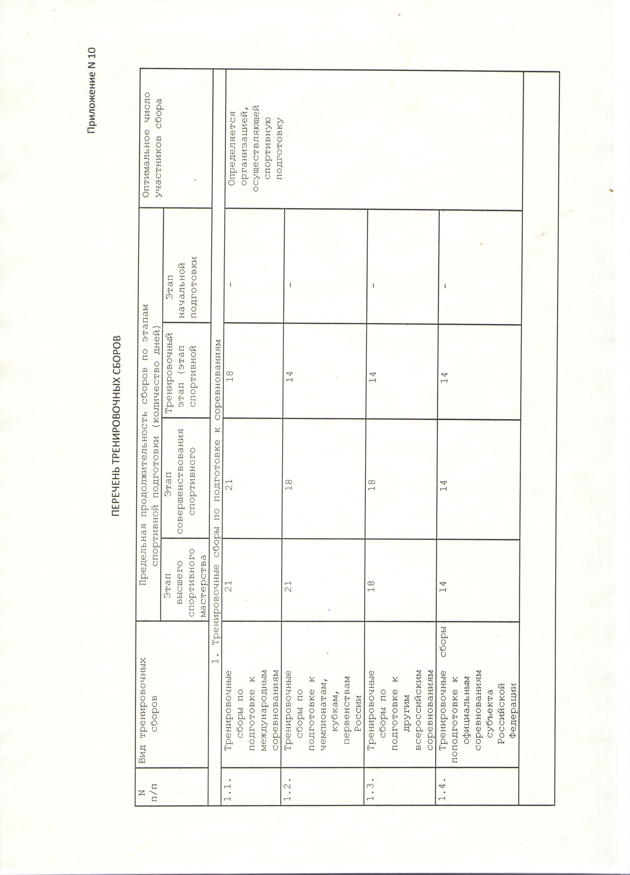

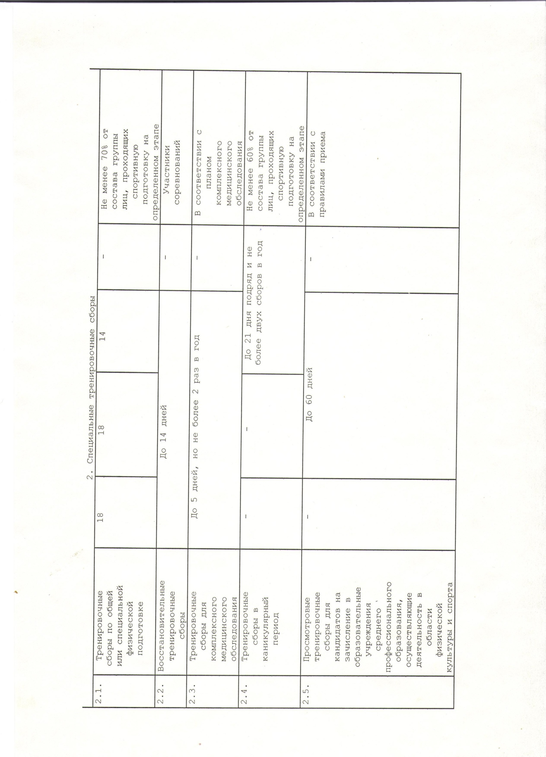

Приложение N 11

ОБОРУДОВАНИЕ И СПОРТИВНЫЙ ИНВЕНТАРЬ,

НЕОБХОДИМЫЙ ДЛЯ ПРОХОЖДЕНИЯ СПОРТИВНОЙ ПОДГОТОВКИ

|  |  |  |  |
| --- | --- | --- | --- |
| N  п/п | Наименование | Единица  измерения | Количество  изделий |
| Основное оборудование и инвентарь | | | |
| 1. | Ковер борцовский 12 x 12 м | комплект | 1 |
| Дополнительные и вспомогательные технические средства обучения | | | |
| 2. | Весы до 200 кг | штук | 1 |
| 3. | Гантели массивные от 0,5 до 5 кг | комплект | 3 |
| 4. | Гири спортивные 16, 24 и 32 кг | комплект | 1 |
| 5. | Зеркало 2 x 3 м | штук | 1 |
| 6. | Игла для накачивания спортивных мячей | штук | 3 |
| 7. | Кушетка массажная | штук | 1 |
| 8. | Манекены тренировочные для борьбы | комплект | 1 |
| 9. | Мяч баскетбольный |  |  |
| 10. | Мяч футбольный | штук | 2 |
| 11. | Насос универсальный (для накачивания  спортивных мячей) | штук | 1 |
| 12. | Скакалка гимнастическая | штук | 15 |
| 13. | Скамейка гимнастическая | штук | 2 |
| 14. | Стеллаж для хранения гантелей | штук | 1 |
| 15. | Стенка гимнастическая | штук | 8 |
| 16. | Табло информационное световое  электронное | комплект | 1 |
| 17. | Урна-плевательница | штук | 1 |
| 18. | Штанга тяжелоатлетическая  тренировочная | комплект | 1 |

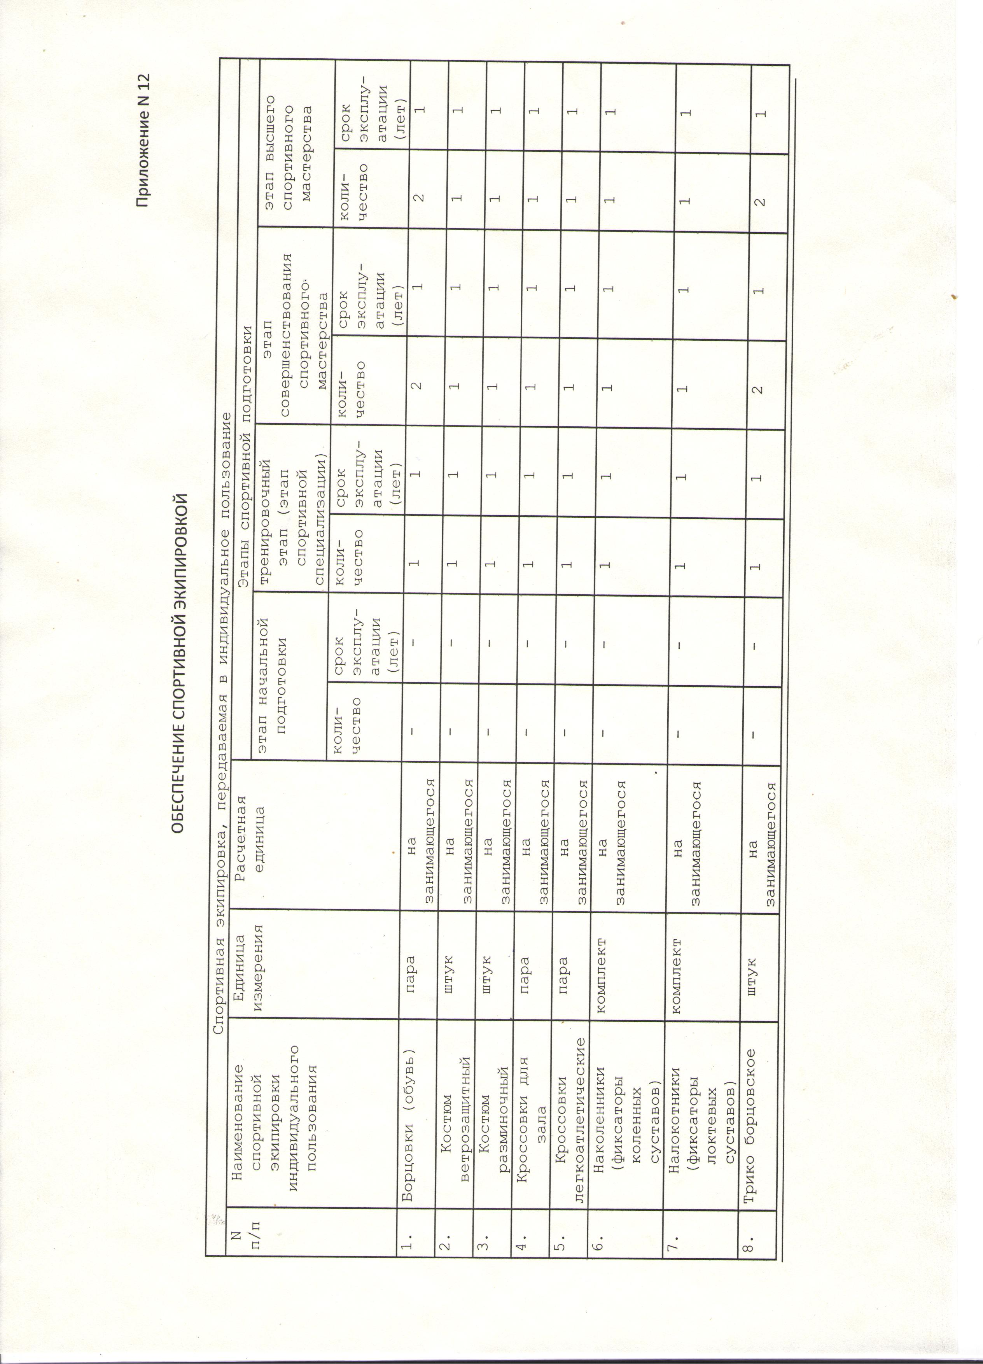

**Воспитательная работа**

В данном разделе отражены основные средства, методы, различные формы и приемы воспитательной работы психологической подготовки обучающихся в различных группах. Возрастание роли физической культуры как средства воспитания обучающихся юных спортсменов является единство воспитательных воздействий, направленных на формирование личности юного спортсмена, итог комплексного влияния факторов социальной системы воспитания, в том числе: семьи, образовательной школы, коллектива тренеров-преподавателей.

В концепции развития физической культуры и спорта в Российской Федерации, принятой Правительством Российской Федерации отмечается, что всестороннее и эффективное развитие физической культуры и спорта является важной составляющей частью государственной социально-экономической политики. Основная цель политики государства в области физической культуры и спорта – оздоровлении нации, формирование здорового образа жизни населения, гармоничное воспитание здорового, физически крепкого поколения. Воспитание юных спортсменов в учреждении - есть процесс целенаправленного и организованного воздействия тренеров-преподавателей, представителей руководителей спорта учреждения, общественных организаций на сознание, чувства, волю спортсменов и спортивного коллектива учреждения в целях развития высоких эмоционально-волевых и морально-политических качеств, обеспечивающих успешное выступление в спортивных соревнованиях. В связи с этим, главная цель развитие качеств личности гражданин, отвечающих социально-государственным интересам России, чувства коллективизма, дисциплинированности и трудолюбия; в развитии качеств личности гражданина, спортсмена-профессионала, способного самоотверженно в сложнейших условиях соревновательной обстановки вести спортивную борьбу за победу во имя родины, верности спортивному долгу, гордости и ответственности за принадлежности к своей школе, городу, Дагестану, России. Важную роль в нравственном воспитании обучающихся спортсменов играет непосредственно спортивная деятельность, которая представляет большие возможности для воспитания всех этих качеств, планированием воспитательных мероприятий, контроле и оценкой морально-психологического состояния спортсменов.

Методологические и методические принципы воспитания:   
1. Общечеловеческие ценности, национальная, патриотическая идея, приоритет личности.   
2. Педагогические принципы воспитания:   
- гуманистический характер;  
- воспитание в процессе спортивной деятельности;  
- индивидуальный подход;  
- воспитание в коллективе и через коллектив;  
- сочетание требовательности с уважением личности юных спортсменов;  
- комплексный подход к воспитанию ;  
- единство обучения и воспитания.  
  
Главные направления воспитательного процесса:  
- государственно-патриотическое;  
- нравственное;  
- профессиональные качества;  
- социально-патриотические;  
- социально-правовое;  
- социально-психологическое .  
  
 Основные задачи воспитания:  
- мировоззренческая подготовка;   
- приобщение спортсменов к истории, традициям, культурным ценностям Отечества, российского спорта, формирование потребности в их приумножении;  
- преданность идеалам Отечества;  
- развитие стремления следовать нормам гуманистической морали, культуры межличностных отношений, уважения к товарищам по команде независимо от их национальности и вероисповедания;  
- формирование убежденности в необходимости спортивной дисциплины, выполнения требований тренера;  
- развитие потребности в здоровом образе жизни, готовности и способности переносить большие физические и психические нагрузки.

Социально-психологические особенности спортсменов и тренеров.

Эти особенности характеризуются следующими чертами:

-преданность идеалам Отечества, основывающаяся на осознанном понимании целей и задач

развития учреждения, на единстве личных и общественных интересов;

-высокое чувство общественного долга, лежащее в основе культурно нравственного поведения

и всех видов деятельности спортсменов и тренеров;

-мировоззрение как сердцевина духовного облика спортсмена;

-постоянное стремление к повышению общеобразовательных и профессиональных знаний,

умений и навыков к творчеству.

Организация, методика анализа и оценки состояния воспитательной работы в учреждении.  
Для реализации цели воспитательной работы в учреждении необходима ее четкая организация, творческое использование различных форм и методов работы, эффективное функционирование всей системы воспитания, основой которой является деятельность ответственных специалистов по воспитанию спортсменов, методика анализа и оценки состояния воспитательной работы.  
  
 Организация воспитательной работы предполагает:  
- анализ исходного уровня воспитанности спортсменов, изучение документов, беседы со спортсменами, наблюдение за ними, социологический опрос, анализ поступков и поведения атлетов в различных ситуациях;  
- выбор и применение оптимальных методов, форм и средств воспитательного воздействия;  
- планирование работы на основе использования всех возможностей системы воспитания в учреждении;  
- анализ и обобщение результатов воспитательной работы и формулирования предложений по дальнейшему совершенствованию или устранению недостатков воспитания спортсменов;  
- обучение практике воспитательной работы всех, кто непосредственно оказывает воспитательное воздействие на спортсменов.  
  
 Методы и формы воспитательной работы включают: убеждение; упражнение; пример; поощрение; принуждение, наказание.  
  
Формы воспитательной работы:  
- индивидуальные и коллективные беседы;  
- информирование спортсменов по проблемам военно-политической обстановки в стране, в мире, социальной ситуации в обществе, хода государственных реформ в стране, и в частности в спорте;   
- собрание с различными категориями специалистов, работающих со спортсменами;   
- проведение встреч юных спортсменов с выдающимися политиками, учеными, артистами, представителями религиозных конфессий, общественных объединений;   
- организация экскурсии, посещение музеев, театров, выставок;  
- празднование знаменательных и торжественных дат в жизни республики и России;  
- показательные выступления юных спортсменов перед школьниками;  
- квалифицированная реклама жизнедеятельности учреждения, сильнейших спортсменов России и пропаганда побед отечественного спорта на международной арене.